Nr ćwicz.  208 | Data:  15.10.97 | Arkadiusz Sitek | Wydział  Elektryczny | Semestr:  I | Grupa:  T4
prowadzący: prof. dr hab. Danuta Wróbel |  |  | Przygotowanie: | Wykonanie: | Ocena ostat.:

Temat: Wyznaczanie pętli histerezy ferromagnetyków za
pomocą halotronu.

Wstęp teoretyczny:

W pierwiastkach takich jak żelazo, kobalt i nikiel oraz w wielu stopach tych i innych pierwiastków występuje szczególny efekt pozwalający uzyskać duży stopień magnetycznego uporządkowania. W tych metalach i związkach, zwanych ferromagnetykami, występuje specjalna postać oddziaływania, zwana oddziaływaniem wymiennym, które sprzęga ze sobą momenty magnetyczne atomów w sposób sztywno równoległy. Zjawisko to występuje tylko poniżej pewnej krytycznej temperatury, tzw. temperatury Curie. Powyżej tej temperatury sprzężenie wymienne zanika i całe ciało staje się paramagnetykiem. Obecność ferromagnetyku bardzo silnie wpływa na parametry pola magnetycznego. Rozważmy ferromagnetyk w kształcie pierścienia z nawiniętą nań cewką toroidalną. Kiedy przez cewkę, nie zawierającą rdzenia ferromagnetycznego, płynie prąd o natężeniu i_{m}, wewnątrz niej powstaje pole magnetyczne o indukcji B_{o}.

B_{o}= μ_{o*}n*i_{m}
n- liczba zwojów przypadająca na jednostkę długości toroidu
μ_{o}- przenikalność magnetyczna próżni, μ_{o}=12,5663706144*10⁻⁷ [H/m]

Po wprowadzeniu do toroidu rdzenia indukcja osiąga wartość B, która jest wielokrotnie większa od B_{o}. Powodem wzrostu indukcji jest porządkowanie się elementarnych dipoli atomowych w rdzeniu i wytwarzanie własnego pola magnetycznego, które dodaje się do pola zewnętrznego. Całkowita indukcja wyraża się wzorem :

B=B_{o}+B_{m}
B_{m}- indukcja magnetyczna pochodząca od rdzenia

B_{m}= μ* μ_{o}*n*i_{m}
μ - przenikalność magnetyczna ośrodka

Zależność indukcji B od prądu magnesującego nie jest liniowa, ponieważ w przypadku ferromagnetyków μ silnie zależy od natężenia pola magnetycznego H, które jest proporcjonalne do natężenia prądu magnesującego.
H=n*i_{m}
Wartość B_{m} wzrasta dzięki zwiększaniu stopnia uporządkowania dipoli magnetycznych. Po osiągnięciu nasycenia (uporządkowania wszystkich dipoli) wartość B_{m} ustala się, natomiast B_{o} cały czas wzrasta liniowo. Dzieje się tak przy magnesowaniu próbki, która w stanie początkowym była zupełnie rozmagnesowana. Obrazem graficznym tego procesu jest tzw. krzywa pierwotnego magnesowania (krzywa dziewicza) na wykresie B=f(H).
Dipole magnetyczne w ferromagnetykach występują w postaci domen, czyli obszarów, w których atomowe momenty magnetyczne są ustawione względem siebie równolegle, niezależnie od warunków zewnętrznych. W stanie nienamagnesowania domeny ustawione są całkowicie przypadkowo (przy zachowaniu uporządkowania wewnątrz domen), a magnesowanie polega na ustawianiu się coraz większej ilości domen w kierunku pola zewnętrznego. Po osiągnięciu maksymalnego uporządkowania również między domenami pojawiają się siły sprzęgające, co prowadzi do zachowania uporządkowania nawet po odjęciu pola zewnętrznego. Wartość namagnesowania przy zerowym polu zewnętrznym (po uprzednio osiągniętym nasyceniu) nazywamy pozostałością magnetyczną lub namagnesowaniem spontanicznym.
Chcąc zlikwidować to namagnesowanie musimy przyłożyć pole zewnętrzne o przeciwnym kierunku i o wartości zwanej polem koercji. Powoduje to, że namagnesowanie staje się równe zeru. Dalszy wzrost pola w tym samym kierunku prowadzi do odwrócenia domen i powtórzenia procesu porządkowania w przeciwnym kierunku.
Pełen przebieg zależności indukcji od natężenia pola magnetycznego nosi nazwę pętli histerezy. Pokazuje ona, że wartość indukcji B w próbce, a także jej namagnesowanie, zależą nie tylko od wartości pola magnesującego H, lecz również od jej dotychczasowego stanu.
Pomiaru indukcji dokonujemy przy pomocy halotronu umieszczonego w szczelinie wyciętej w żelaznym pierścieniu. Podstawą działania halotronu jest zjawisko Halla, polegające na powstawaniu różnicy potencjałów U_{H} między punktami A i B cienkiej płytki półprzewodnika lub przewodnika w wyniku wzajemnego oddziaływania pola magnetycznego i prądu elektrycznego.
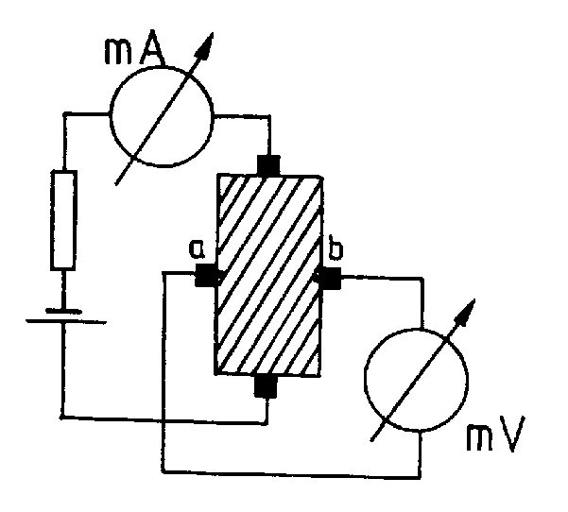
Różnica potencjałów U_{H} jest proporcjonalna zarówno do płynącego przez halotron prądu, jak i do indukcji magnetycznej oraz zależy od rodzaju materiału i wymiarów halotronu.
U_{H}= γ*i_{H}*B
γ-czułość halotronu

Schemat połączeń:

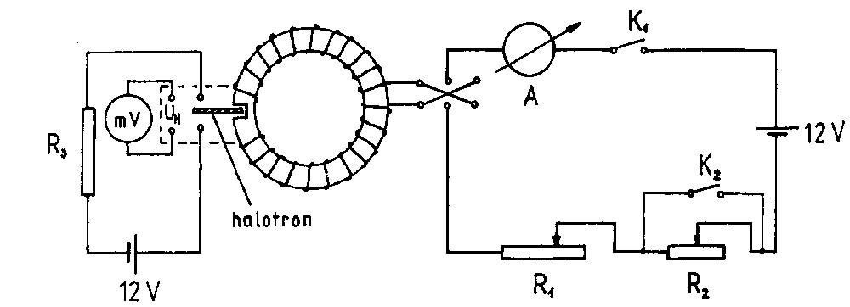

Analiza pomiarów:

γ = 100 [V/AT]
I_{H} = 7 [mA] = 0,007 [A]
n = 600 [zw/m]

Zastosowane wzory:
B=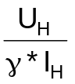 , H=n*I_{B}

Błędy obliczeń:

ΔB=|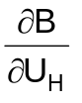ΔU_{H}|=|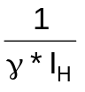ΔU_{H}| ⇒ ΔB=0,0143 [T]
ΔH=|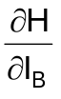ΔI_{B}|=|n*ΔI_{B}| ⇒ ΔH=6 [A/m]

ΔU_{H}=0,01 [V]
ΔI_{B}=0,01 [A]

Lp. | U_{H}  [V] | I_{B}  [A] | B  [T] | H  [A/m]
1. | 0,8 | 0 | 1,1429 | 0
2. | 0,68 | -0,2 | 0,9714 | -120
3. | 0,5 | -0,4 | 0,7143 | -240
4. | 0,2 | -0,6 | 0,2857 | -360
5. | -0,07 | -0,8 | -0,1 | -480
6. | -0,4 | -1 | -0,5714 | -600
7. | -0,65 | -1,2 | -0,9286 | -720
8. | -0,8 | -1,4 | -1,1429 | -840
9. | -0,88 | -1,6 | -1,2571 | -960
10. | -0,96 | -1,8 | -1,3714 | -1080
11. | -1,03 | -2 | -1,4714 | -1200
12. | -1,1 | -2,2 | -1,5714 | -1320
13. | -1,11 | -2,4 | -1,5857 | -1440
14. | -1,15 | -2,6 | -1,6429 | -1560
15. | -1,18 | -2,8 | -1,6857 | -1680
16. | -1,21 | -3 | -1,7286 | -1800
17. | -1,2 | -2,8 | -1,7143 | -1680
18. | -1,18 | -2,6 | -1,6857 | -1560
19. | -1,17 | -2,4 | -1,6714 | -1440
20. | -1,16 | -2,2 | -1,6571 | -1320
21. | -1,15 | -2 | -1,6429 | -1200
22. | -1,13 | -1,8 | -1,6143 | -1080
23. | -1,12 | -1,6 | -1,6 | -960
24. | -1,1 | -1,4 | -1,5714 | -840
25. | -1,08 | -1,2 | -1,5429 | -720
26. | -1,06 | -1 | -1,5143 | -600
27. | -1,04 | -0,8 | -1,4857 | -480
28. | -1,01 | -0,6 | -1,4429 | -360
29. | -0,97 | -0,4 | -1,3857 | -240
30. | -0,92 | -0,2 | -1,3143 | -120
31. | -0,87 | 0 | -1,2429 | 0
32. | -0,79 | 0,2 | -1,1286 | 120
33. | -0,61 | 0,4 | -0,8714 | 240
34. | -0,29 | 0,6 | -0,4143 | 360
35. | -0,07 | 0,8 | -0,1 | 480
36. | 0,22 | 1 | 0,3143 | 600
37. | 0,51 | 1,2 | 0,7286 | 720
38. | 0,69 | 1,4 | 0,9857 | 840
39. | 0,78 | 1,6 | 1,1143 | 960
40. | 0,85 | 1,8 | 1,2143 | 1080
41. | 0,91 | 2 | 1,3 | 1200
42. | 0,96 | 2,2 | 1,3714 | 1320
43. | 1 | 2,4 | 1,4286 | 1440
44. | 1,05 | 2,6 | 1,5 | 1560
45. | 1,09 | 2,8 | 1,5571 | 1680
46. | 1,11 | 3 | 1,5857 | 1800
47. | 1,11 | 2,8 | 1,5857 | 1680
48. | 1,08 | 2,6 | 1,5429 | 1560
49. | 1,08 | 2,4 | 1,5429 | 1440
50. | 1,07 | 2,2 | 1,5286 | 1320
51. | 1,06 | 2 | 1,5143 | 1200
52. | 1,03 | 1,8 | 1,4714 | 1080
53. | 1,02 | 1,6 | 1,4571 | 960
54. | 0,99 | 1,4 | 1,4143 | 840
55. | 0,98 | 1,2 | 1,4 | 720
56. | 0,97 | 1 | 1,3857 | 600
57. | 0,94 | 0,8 | 1,3429 | 480
58. | 0,91 | 0,6 | 1,3 | 360
59. | 0,88 | 0,4 | 1,2571 | 240
60. | 0,83 | 0,2 | 1,1857 | 120
61. | 0,77 | 0 | 1,1 | 0

Wnioski:

Wykreślanie pętli histerezy rozpocząłem od punktu B_{R} (indukcja pozostałości magnetycznej - indukcja remanencji) w którym przy natężeniu pola magnetycznego H=0 indukcja magnetyczna miała pewną wartość. Jest to spowodowany tym, że rdzeń nie został przed rozpoczęciem ćwiczenia rozmagnesowany, tak więc posiadał pewne namagnesowanie szczątkowe. Przy zwiększaniu prądu magnesującego, a zatem i pola magnetycznego indukcja malała aż osiągnęła wartość 0 w punkcie -H_{C} (natężenie pola koercji lub natężenie powściągające). Przy dalszym zwiększaniu bezwzględnej wartości ujemnego natężenia pola badany ferromagnetyk magnesuje się przeciwnie, aż przy pewnej wartości -H_{N} (natężenie pola nasycenia) osiągnie taką wartość -B_{N} (indukcja magnetyczna nasycenia), że dalsze zmiany natężenia pola spowodują tylko nieznaczną zmianę indukcji magnetycznej. Zmniejszając wartość pola magnetycznego do 0 ponownie osiągniemy punkt w którym przy H=0 indukcja magnetyczna będzie miała pewną wartość -B_{R}. Zmieniając kierunek pola magnetycznego ponownie możemy doprowadzić do punktu w którym indukcja będzie równa 0 przy pewnym natężeniu pola magnetycznego H_{C}. Dalszy wzrost pola magnetycznego spowoduje namagnesowanie ferromagnetyka do punktu nasycenia B_{N}, przy wartości pola magnetycznego H_{N}.
Jeżeli przy pewnej wartości natężenia pola magnetycznego -H < -H_{N} nastąpi wzrost natężenia pola magnetycznego, zmiana indukcji postępuje wzdłuż tzw. krzywej zwrotnej różnej od pętli histerezy. Zaobserwowałem to dla kilku punktów pomiarowych przy których chcąc zmniejszyć prąd magnesujący o -0,2 [A], zmieniłem go o większą wartość a następnie powróciłem do zamierzonych -0,2 [A]. Stąd niektóre pomiary z tabelki mogą być obarczone większym błędem niż wyliczone ΔB, i ΔH.
Chcąc usunąć ślady namagnesowania należy natężeniu pola magnetycznego H nadać taką wartość, aby odpowiadająca mu krzywa zwrotna przeszła przez 0 układu współrzędnych H-B.
Na podstawie wykresu można stwierdzić, że badany ferromagnetyk należy do grupy ferromagnetyków miękkich o wąskiej pętli histerezy. Podstawiając wzory (1) i (3) do wzoru (2) możemy wyliczyć wartość przenikalności magnetycznej ferromagnetyka dla różnych punktów wykresu.

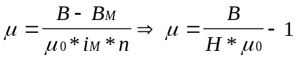 [H*m⁻¹]

I tak dla punktu 46. μ=700 [H*m⁻¹] a dla punktu 30. μ=8714 [H*m⁻¹] co jest wartością zbliżoną do tablicowych wartości μ dla blachy transformatorowej (przenikalność magnetyczna zależy również od sposobu obróbki danego stopu).
W czasie przemagnesowywania ferromagnetyku wydziela się energia cieplna której wartość jest proporcjonalna do pola objętego pętlą histerezy. Energia ta wywiązuje się kosztem energii pola magnesującego i nosi nazwę strat z histerezy.

